**Select Data Query**

*Praktikum Data Base*



Oleh :

M. Alviyan Anwari 4210151003

Rosyidina Afifah 4210151013

Daru Lintang W. 4210151030

Program Studi D4 Teknologi Game

Departemen Teknologi Multimedia Kreatif

Politeknik Elektronika Negeri Surabaya

Genap 2017/2018

**Select Data Query**

1. Mencari **username** berdasarkan **email.**

* SQL Query:

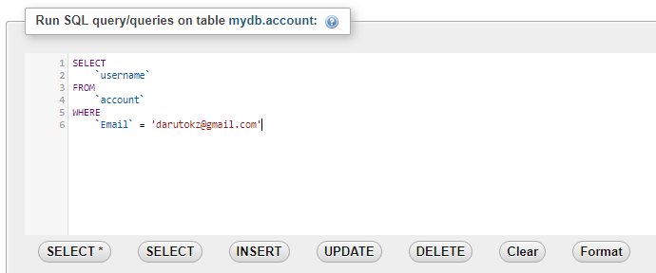

Menampilkan kolom **username** pada tabel **account** dimana **email** = darutokz@gmail.com.

* Output:

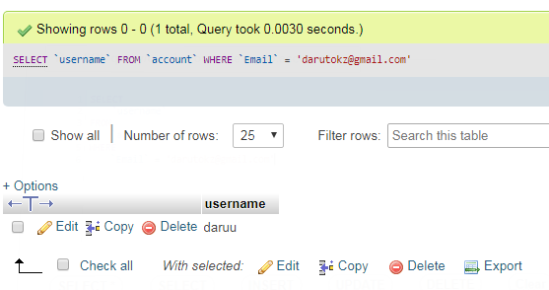

Maka akan dimunculkan adalah **username** dengan **email** = darutokz@gmail.com.

1. Mencari list **post** berdasarkan **username** diurut berdasarkan **tanggal.**

* SQL Query:

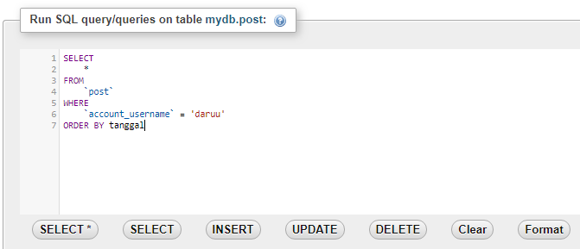

Menampilkan **semua kolom** pada tabel **post** dimana **kolom username** = daruu dan data yang ditampilkan akan **diurutkan** berdasar **tanggal**.

* Output:

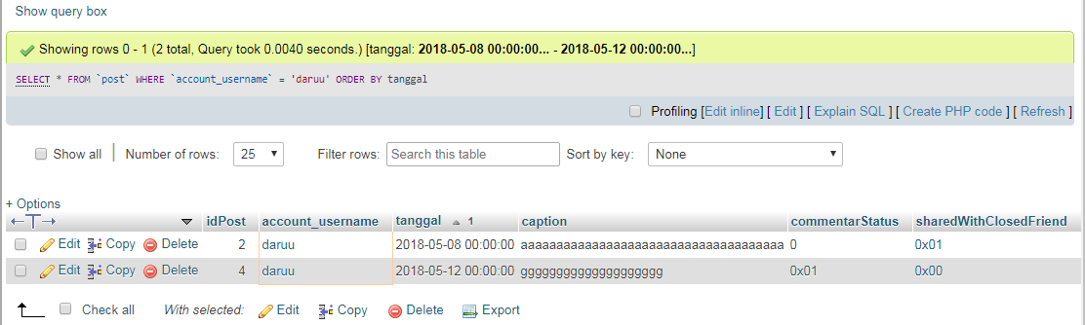

Maka akan dimunculkan adalah tabel **post** dengan **username** = daruu.

1. Mencari list **follower** berdasarkan **username** diurut berdasarkan **abjad**.

* SQL Query:

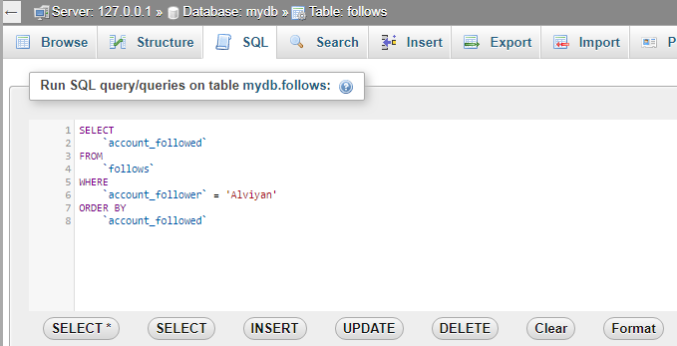

Menampilkan **kolom followed** pada tabel **follows** dimana **kolom follower** = Alviyan dan data yang ditampilkan akan **diurutkan** berdasar **abjad** yang tercatat pada **kolom folowed**.

* Output:

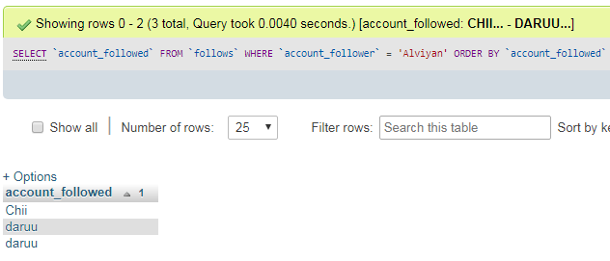

Maka akan dimunculkan adalah kolom **followed** dengan **username** = Alviyan dan di urut berdasarkan **abjad**.

1. Mencari list **following** urut **abjad**.

* SQL Query:

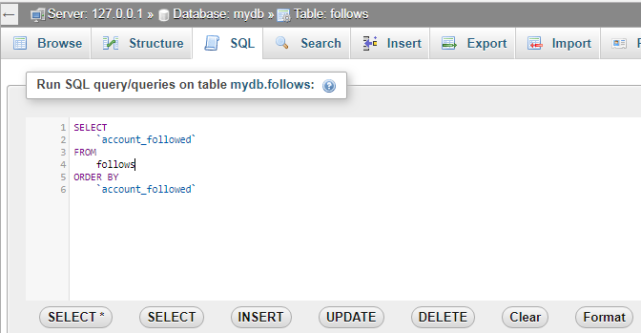

Menampilkan **kolom followed** pada tabel **follows** dimana data yang ditampilkan akan **diurutkan** berdasar **abjad** yang tercatat pada **kolom followed**.

* Output:

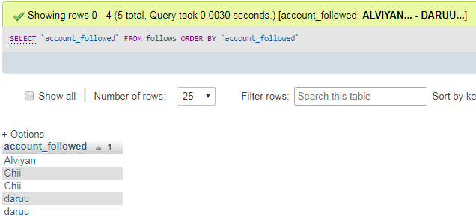

Maka akan dimunculkan adalah semua akun yang tercatat di kolom **followed**.

1. Mencari list **story** berdasarkan **username** urut **waktu**

* SQL Query:

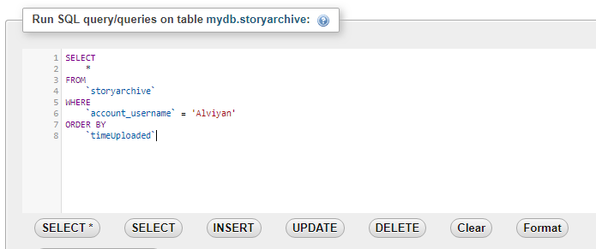

Menampilkan **semua kolom** pada tabel **storyarchive** dimana **kolom username** = Alviyan dan data yang ditampilkan akan **diurutkan** berdasar **jam (timeUploaded)**.

* Output:

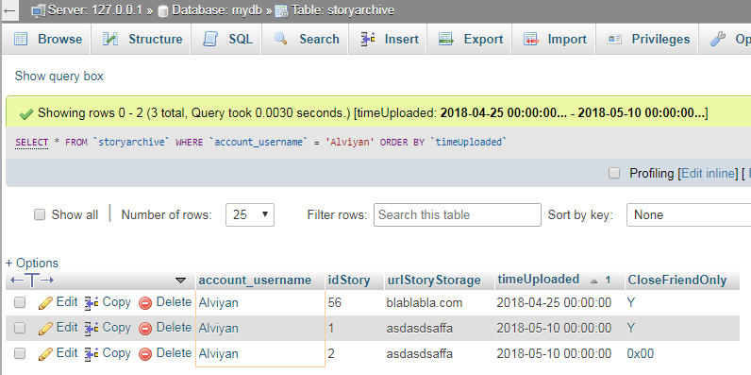

Maka akan dimunculkan adalah tabel **storyachive** dengan **username** = Alviyan yang diurutkan berdasarkan **jam upload**.